Прохождение внешнего курса. Часть 3
  - Отчет
Гайдук Софья Сергеевна
Содержание

1. Цель работы
Изучить операционную систему Linux. Прохождение 3 этапа внешнего курса.

2. Выполнение лабораторной работы
: - для работы команды, q - выйти без сохранения. Enter - клавиша для выхода (рис. 1).
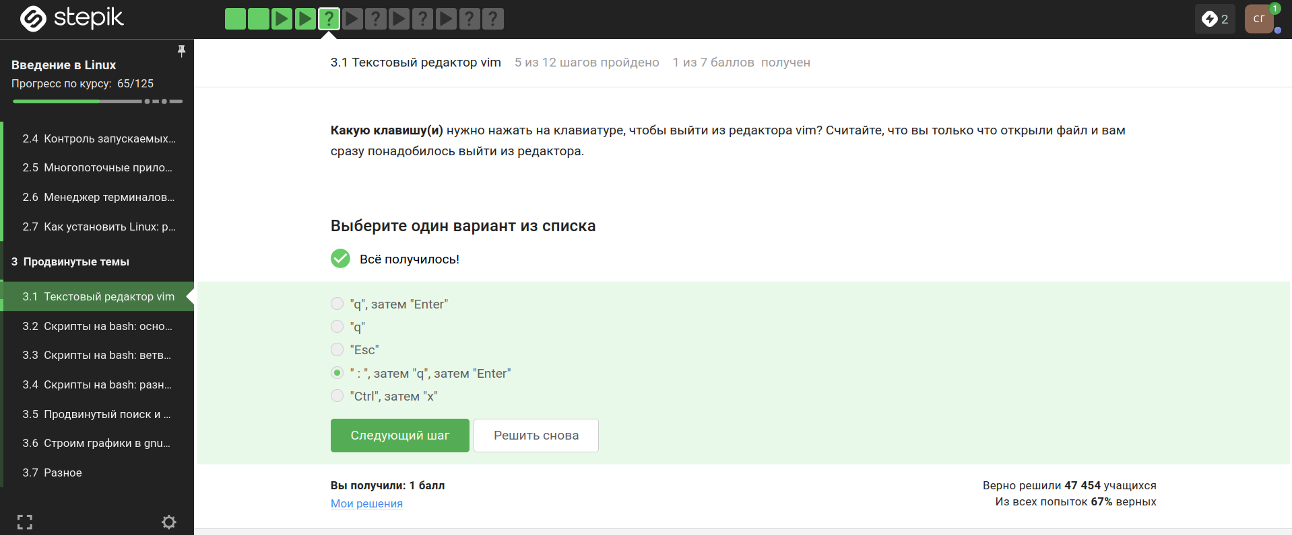
Рисунок 1: image1
Словами, кроме привычных нам, также считаются точка, =, !, два пробела, поэтому слов 9.Чтобы попасть в конец строки, действительно, нужно меньше нажатий на W, чем на w. В строке 5 больших слов. Курсор не переместиться на “.”, нажимая на W. Действительно, мы окажемся в одном месте после 10 нажатий W и после 10 нажатий w (рис. 2).
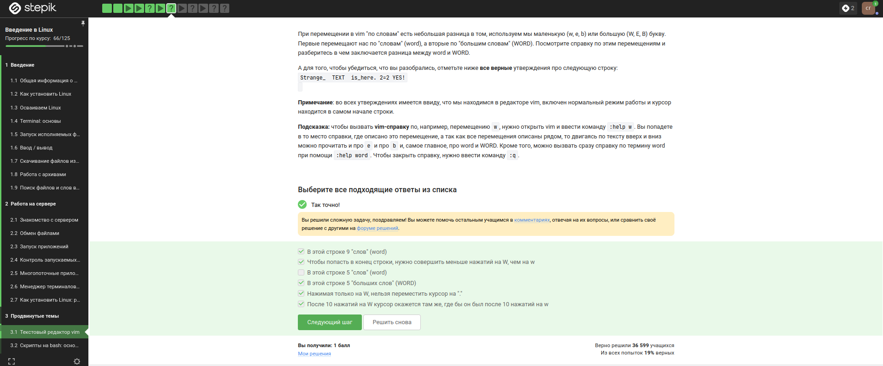
Рисунок 2: image2
w — на слово вправо, b — на слово влево, i — начать ввод перед курсором, p — вставка содержимого неименнованного буфера под курсором, P — вставка содержимого неименованного буфера перед курсором, $ — в конец текущей строки, yy (также Y) — копирование текущей строки в неименованный буфер, yy — копирование числа строк начиная с текущей в неименованный буфер. Поэтому d2w$$bifour four <>, d2wwywPp, xxxxxxxxwywPp (рис. 3).
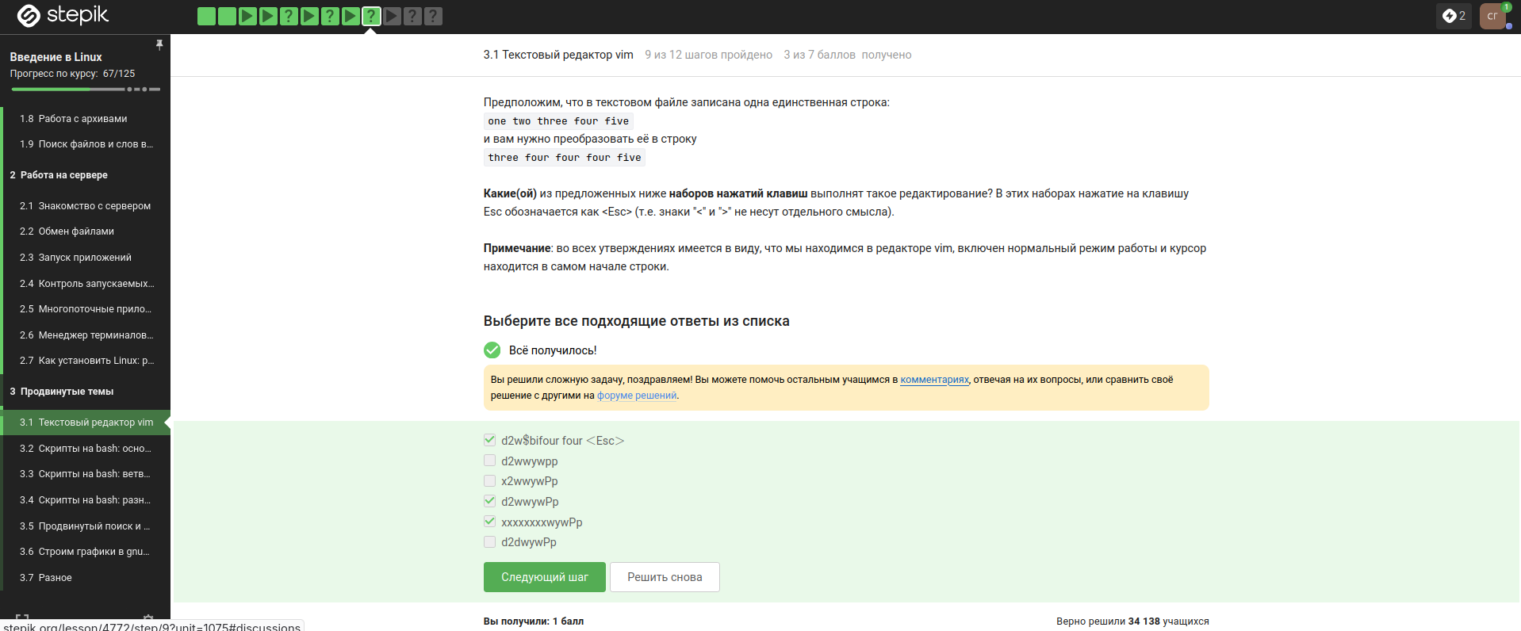
Рисунок 3: image3
:(сколько_заменяем)s/что_меняем)(на_что_меняем). Для замены используем % (рис. 4).
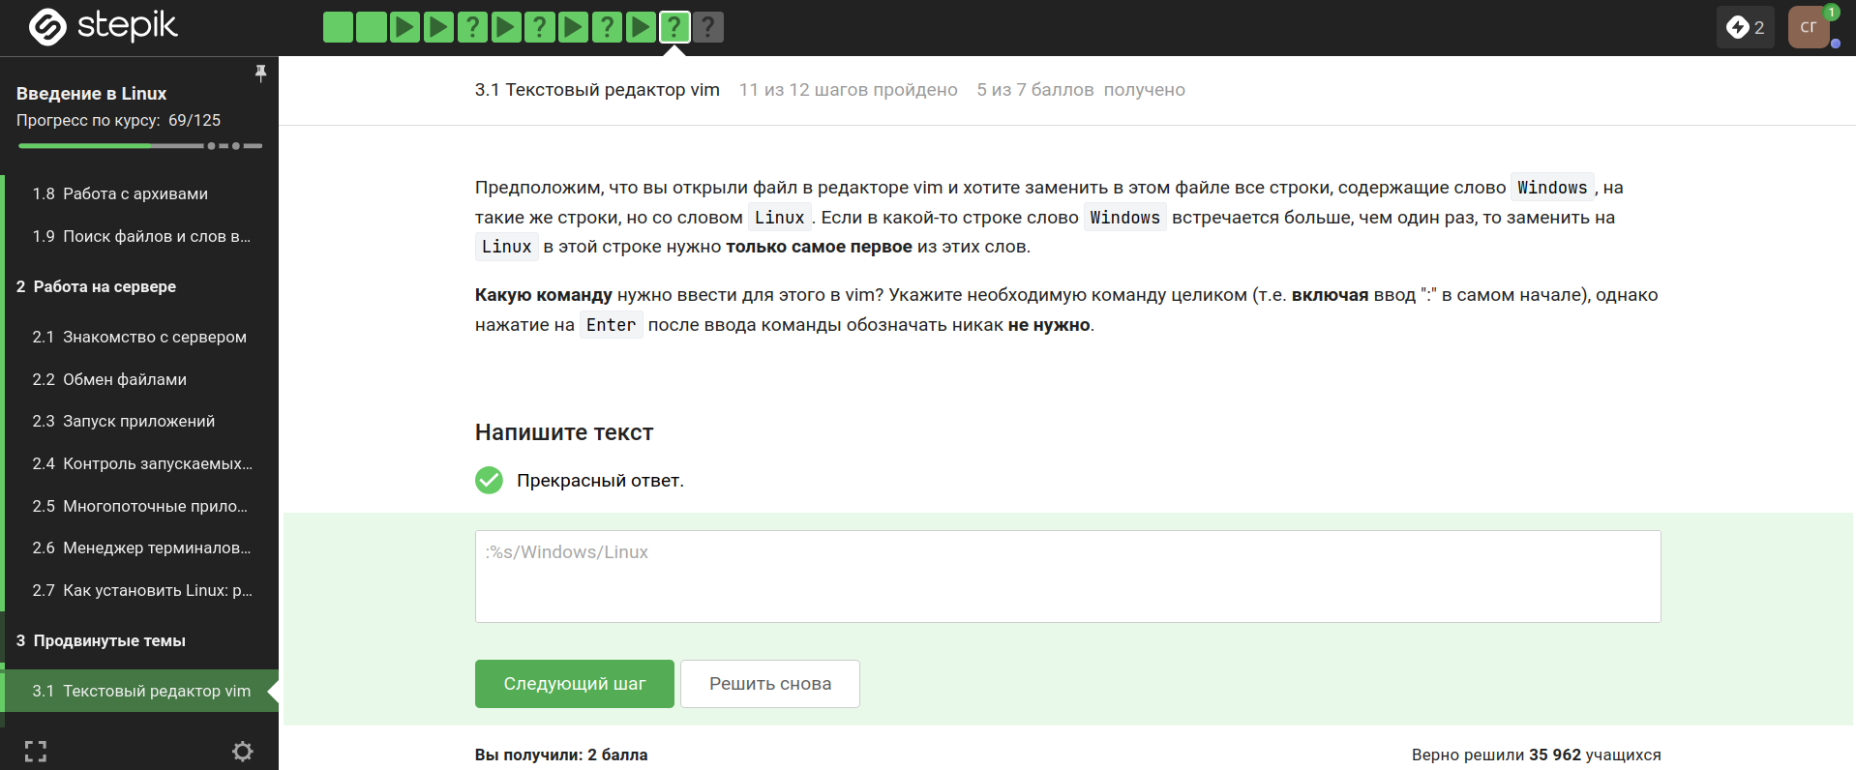
Рисунок 4: image4
В режиме выделения открывается из нормального режима по нажатию “v”, горит надпись –VISUAL– или –ВИЗУАЛЬНЫЙ РЕЖИМ–,можно использовать команды d(удаление), y(копирование), перемещение (рис. 5).
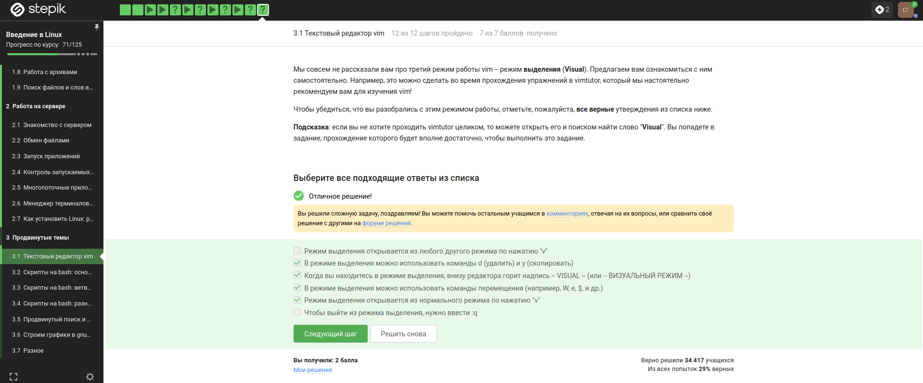
Рисунок 5: image5
Только из набора С, так как каждая оболочка имеет свой буфер (при выходе записывается в файл истории) (рис. 6).
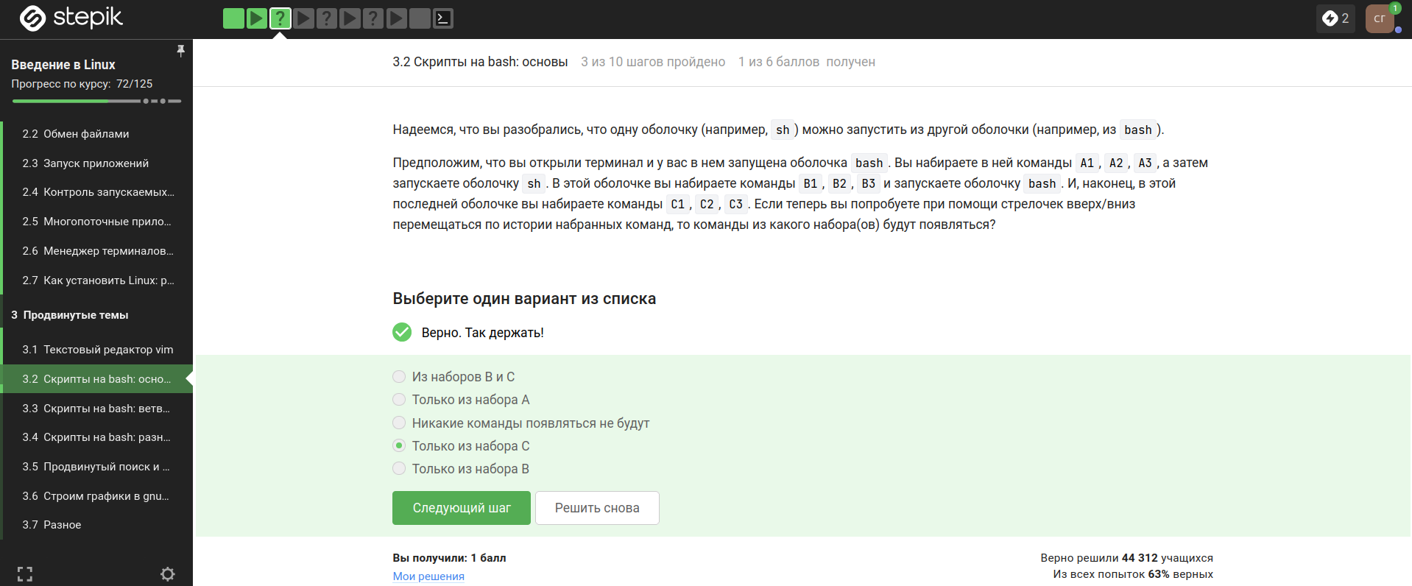
Рисунок 6: image6
Файл создается в директории /home/bi/ , а после мы переходим дальше (рис. 7).
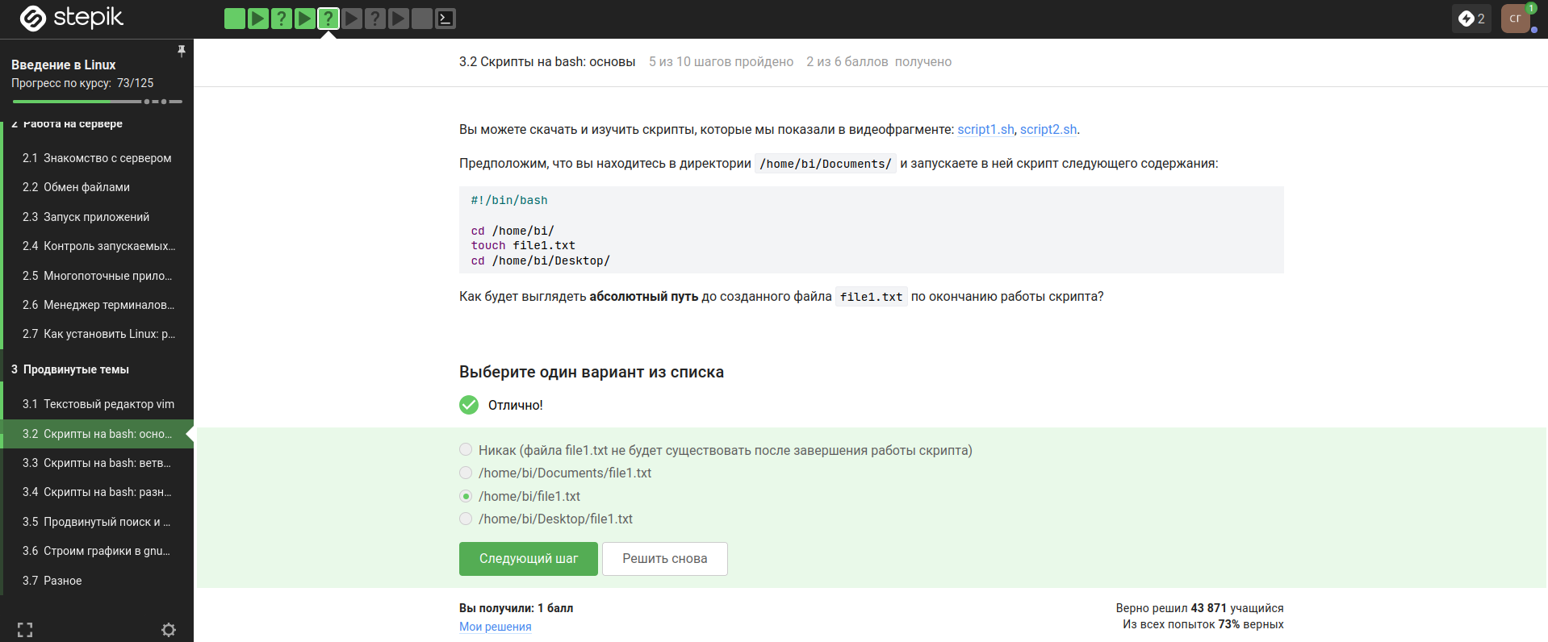
Рисунок 7: image7
Имя не может содержать в себе специальные символы и пробелы, а также не может начинаться с цифры (рис. 8).
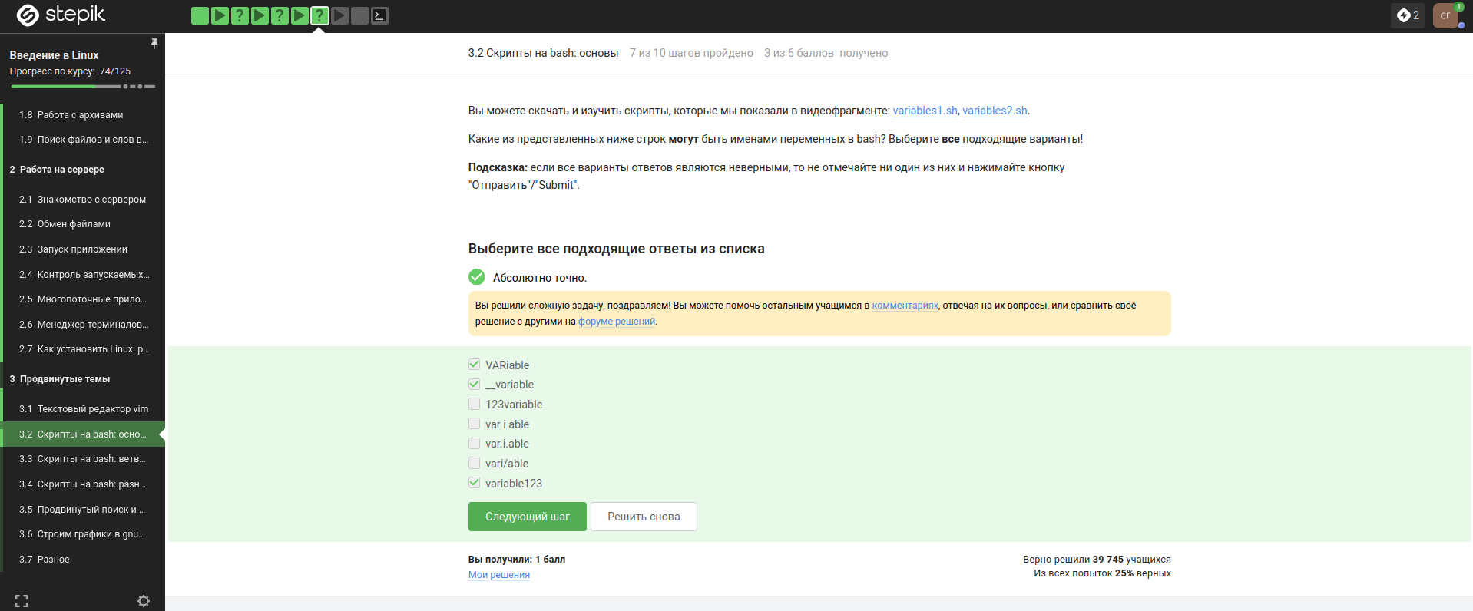
Рисунок 8: image8
Задаем переменные p1 и p2 и с помощью echo печатаем строки с аргументами (рис. 9).
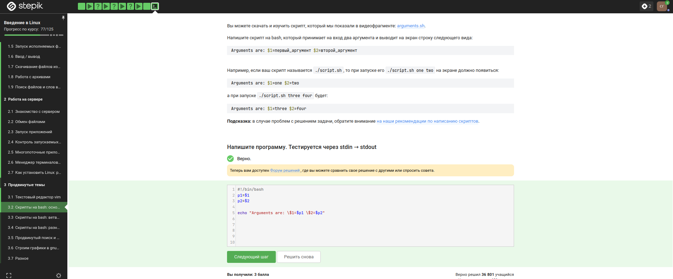
Рисунок 9: image9
$# — количество аргументов, ! — логическое отрицание (НЕ), -s — проверка файла на существование и его размер больше нуля (не пустой), $0 — имя самого скрипта, -z — проверка длины строки равной нулю, “” — пустая строка, -e — проверка файла на существование, -n — проверка длины строки не равной нулю, $1 — первый аргумент, переданный скрипту (рис. 10, рис. 11).
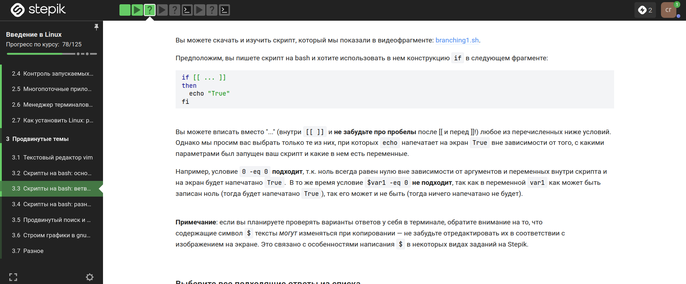
Рисунок 10: image10

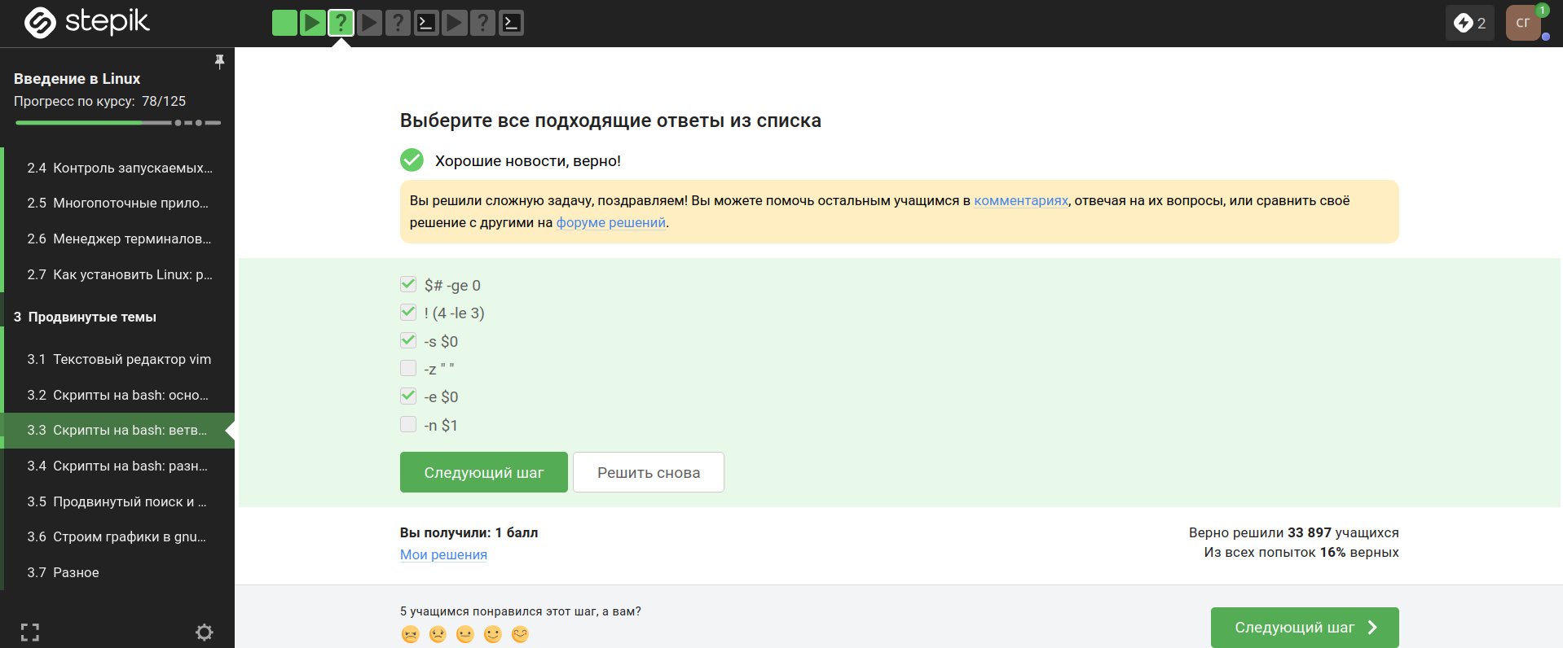
Рисунок 11: image11
-gt - больше, -lt - меньше, -eq - равно. То есть выведет four два раза (рис. 12).
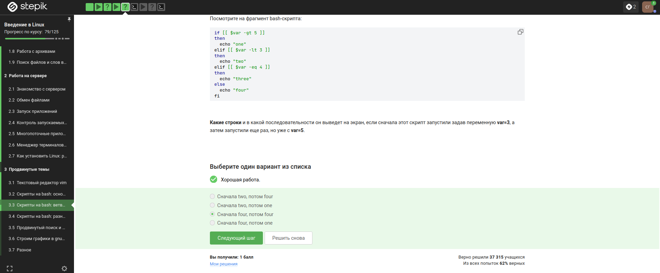
Рисунок 12: image12
Задаем переменную, проверка на условия, вывод при определенном условии (рис. 13, рис. 14).
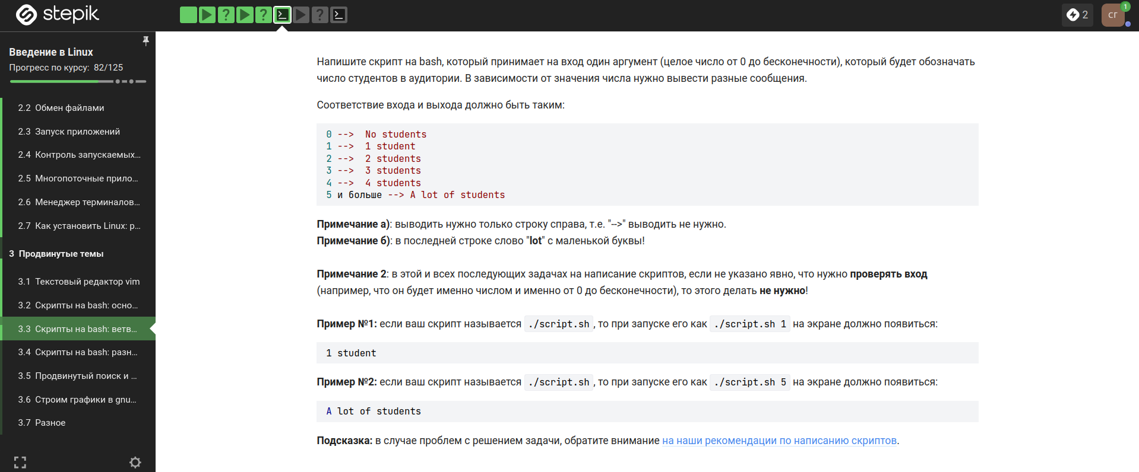
Рисунок 13: image13

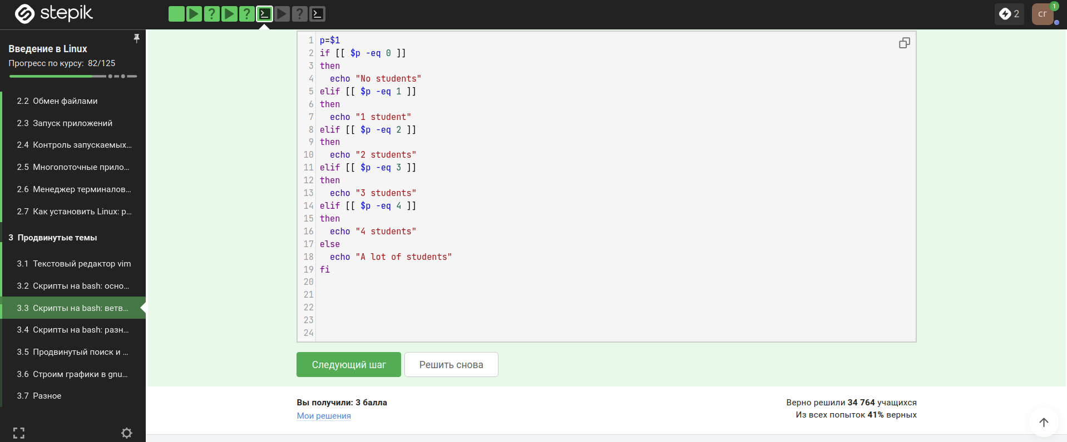
Рисунок 14: image14
(Start), a > c нет (Finish), (Start), “,” > c нет (Finish), (Start), b > c нет (Finish), (Start), “,” > c нет (Finish), (Start), c_d > c (рис. 15).
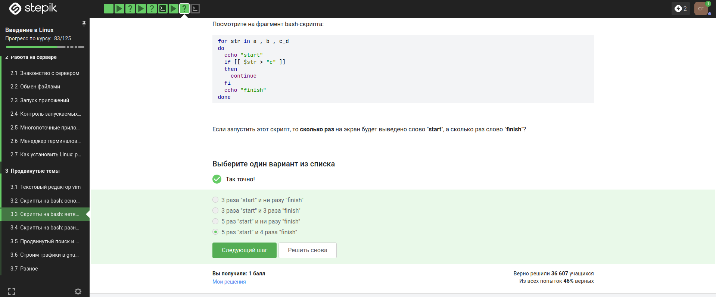
Рисунок 15: image15
Задаем переменные, создаем цикл, считываем имя, проверка условий (если пустое или возраст 0, выходим из цикла), вводим возраст, проверка условий (если пустое иили возраст 0, выходим из цикла), определяем группу (рис. 16, рис. 17).
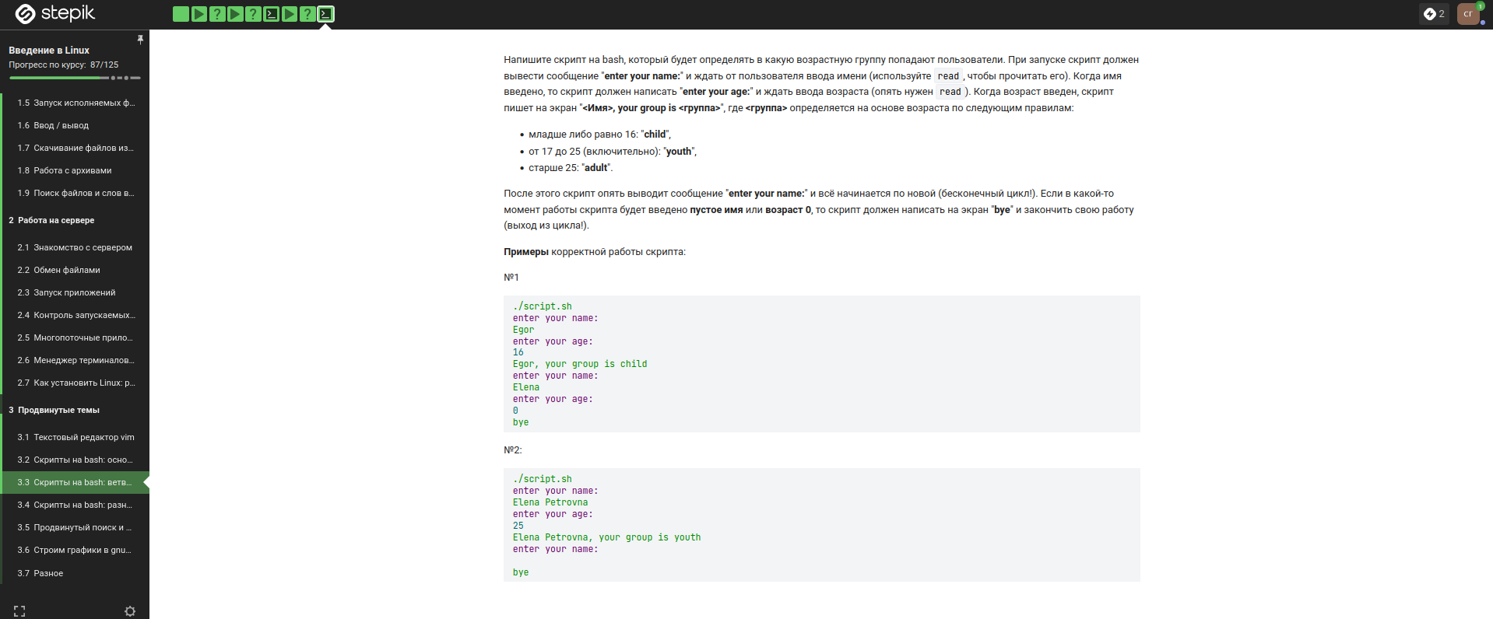
Рисунок 16: image16

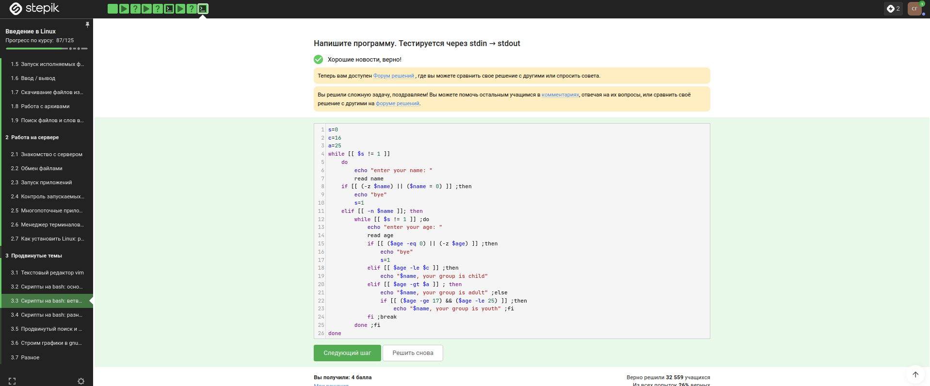
Рисунок 17: image17
Команда должна быть с let и если выражение с пробелами, то должно быть заключено в скобки (рис. 18).
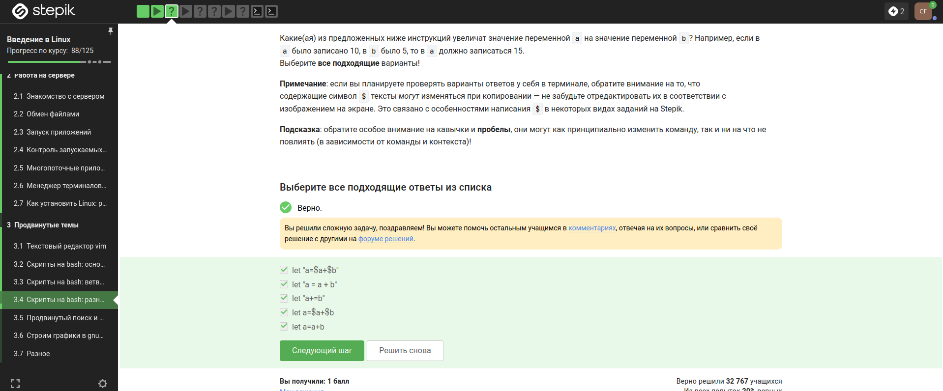
Рисунок 18: image18
Команда pwd выводит путь директории, в которой сейчас находишься (рис. 19).
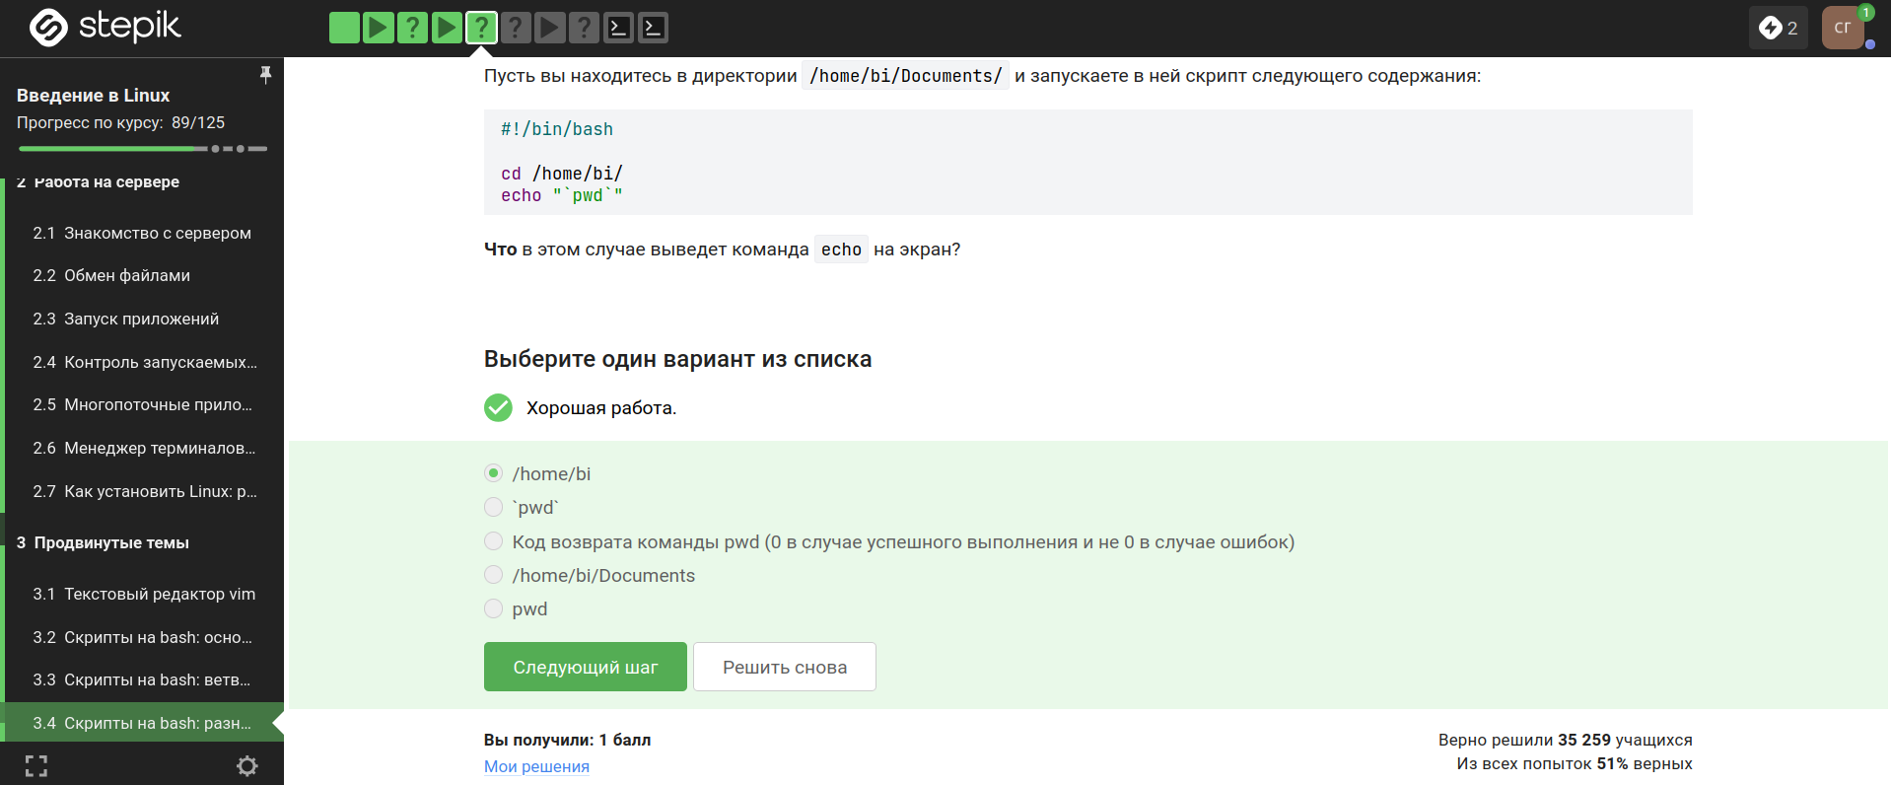
Рисунок 19: image19
При program выполняется вывод в терминал и нужно настроить вывод в файл (рис. 20).
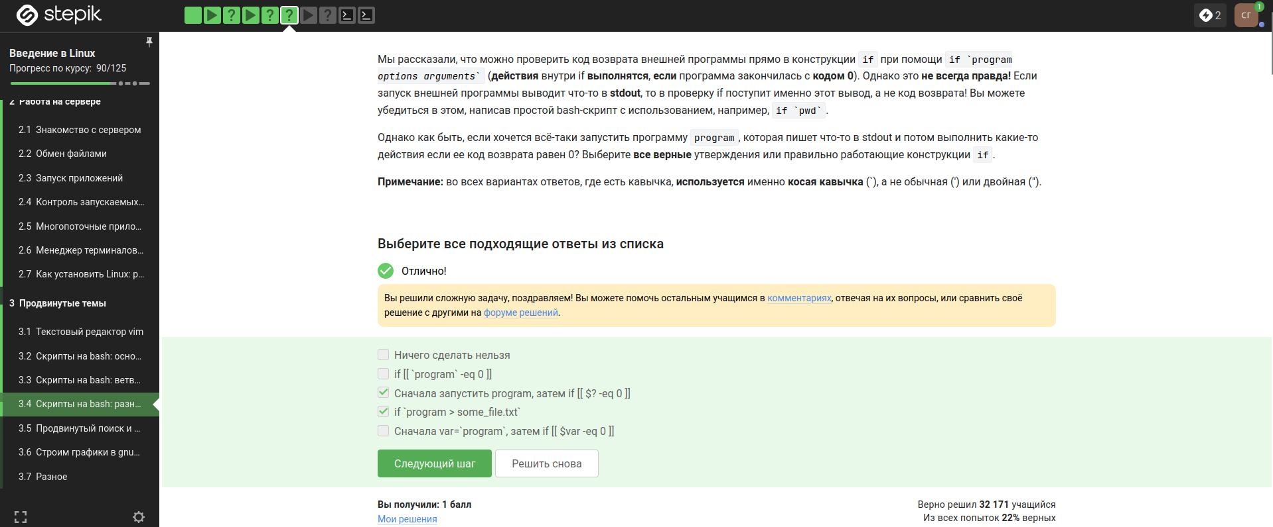
Рисунок 20: image20
Первая переменная локальная, вторая - прибавление к сумме числа умноженного на 2 (рис. 21).
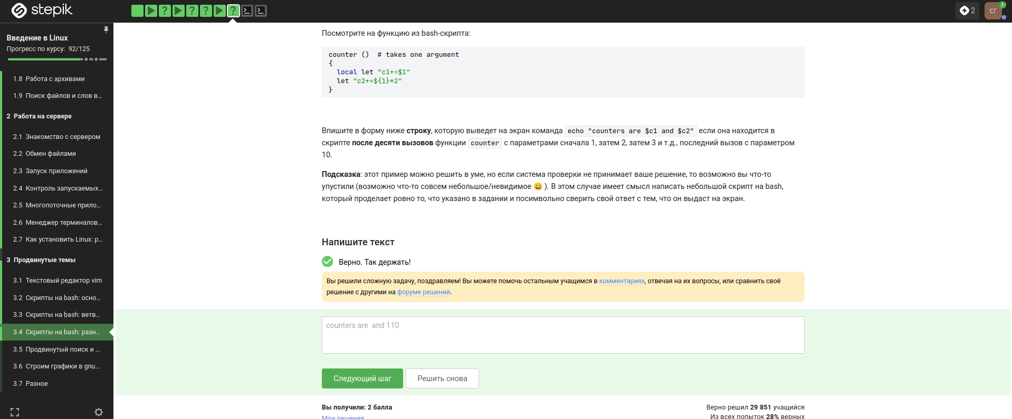
Рисунок 21: image21
Написали скрипт на bash, который ищет наибольший общий НОД. Выполнятся будет таким образом: большее число раделим на меньшее, если без остатка - меньшее и есть НОД, если с остатком - большее число заменяем на остаток от деления и проходим цикл еще раз (рис. 22, рис. 23).
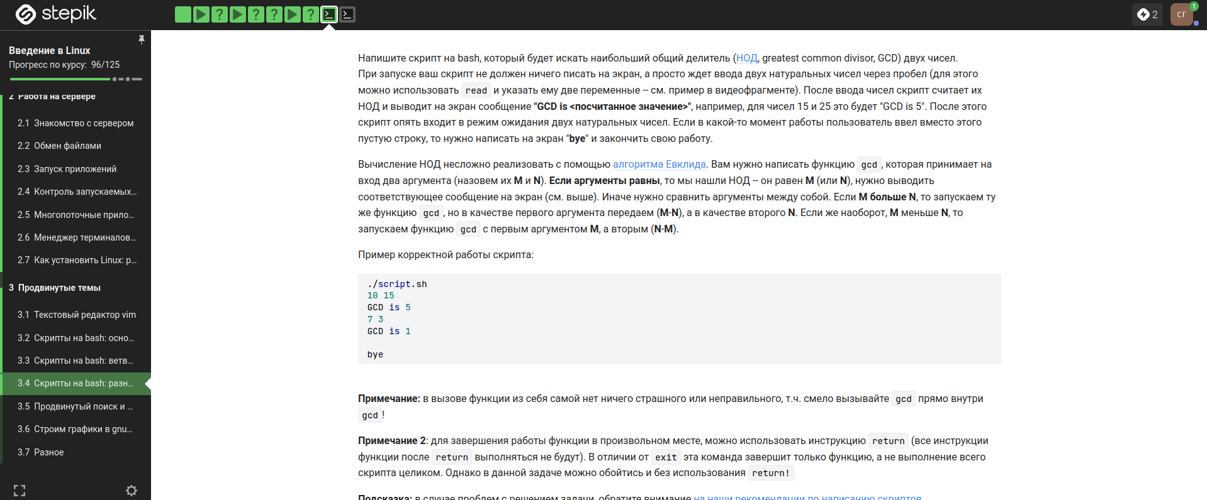
Рисунок 22: image22

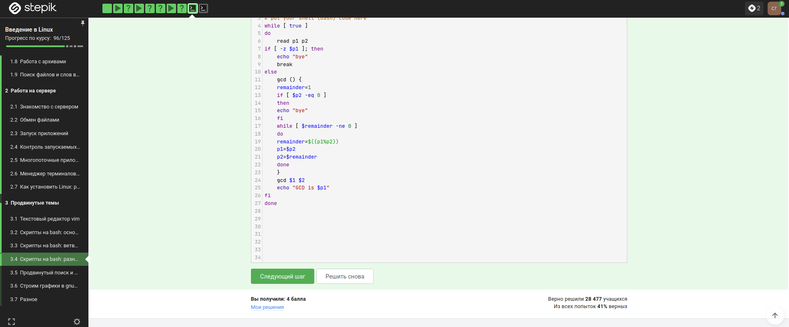
Рисунок 23: image23
Напишем калькулятор на bash. Выполнятся будет таким образом: ввод двух чисел, что сними нужно сделать, вывод результата (рис. 24, рис. 25).
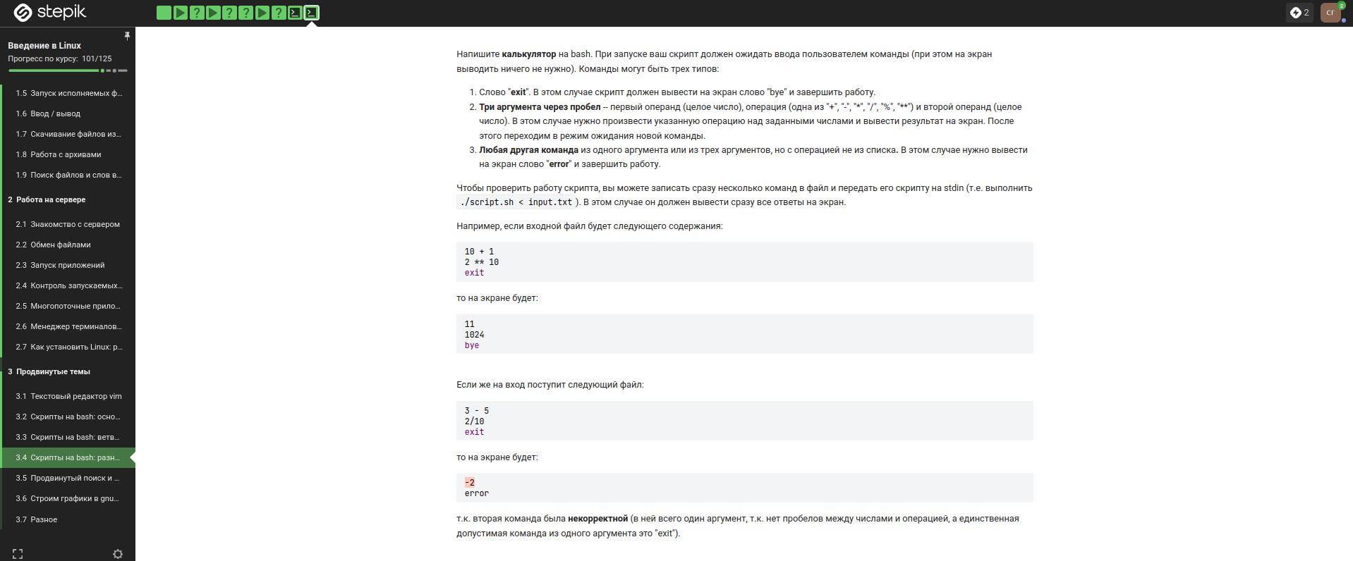
Рисунок 24: image24

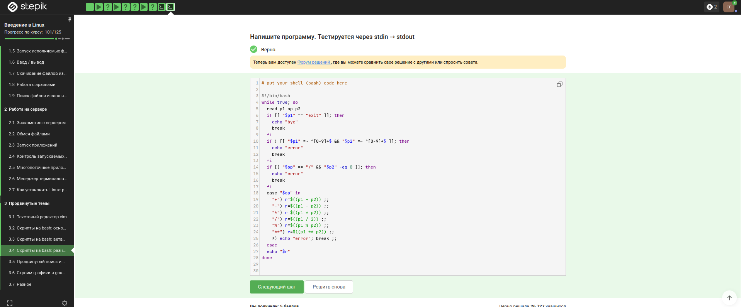
Рисунок 25: image25
команда выполнит поиск без учета регистра (-iname) и с неизвестным количеством символов после слова (так как *) (рис. 26).
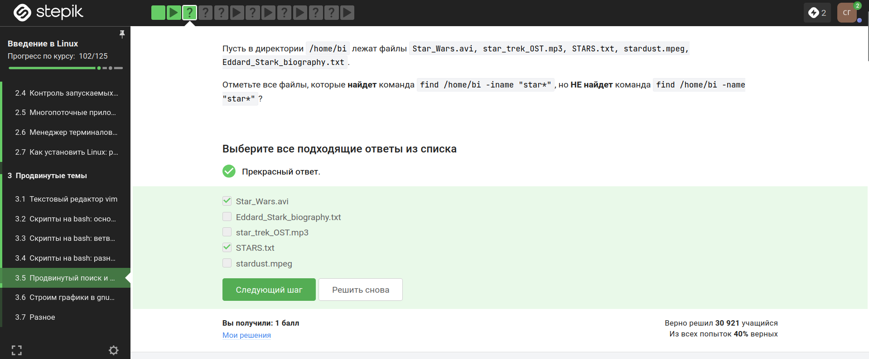
Рисунок 26: image26
-path требует совпадения с шаблоном во всём пути, а -name — только в последнем компоненте (имени файла) (рис. 27).
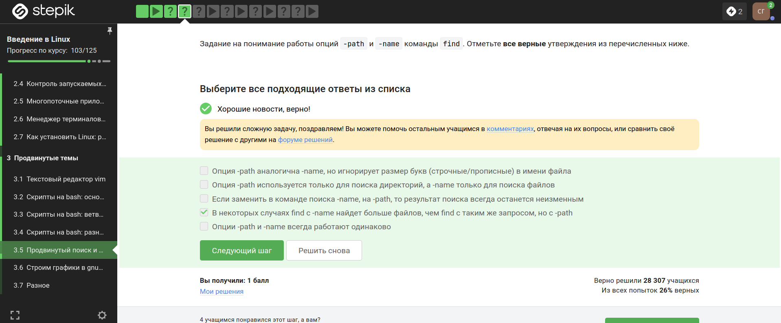
Рисунок 27: image27
Считывание выглядит следующим образом: /home/bi, /home/bi/dir1, /home/bi/dir1/dir2, тогда ответ - все кроме file3 (рис. 28).
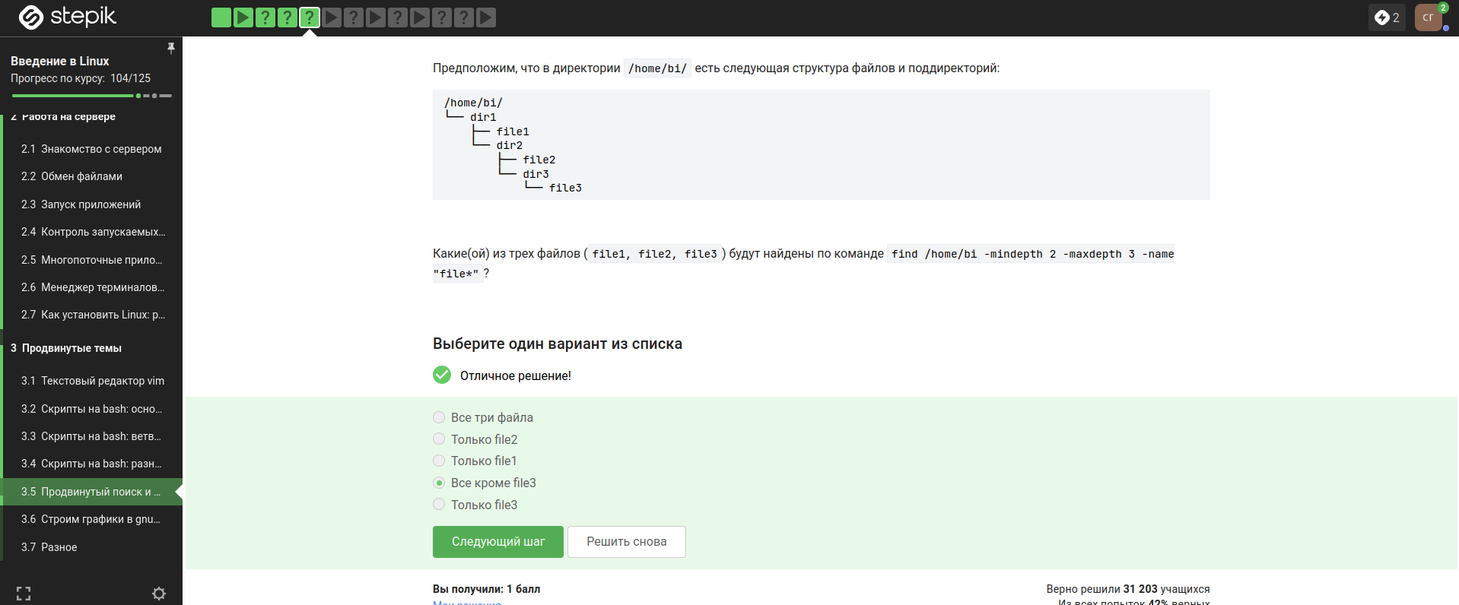
Рисунок 28: image28
В результате все четыре команды выведут один и тот же набор строк (весь файл), потому что строки перекрываются и не добавляются новые строки — просто дублирует уже существующие, но итоговое уникальное содержимое (рис. 29).
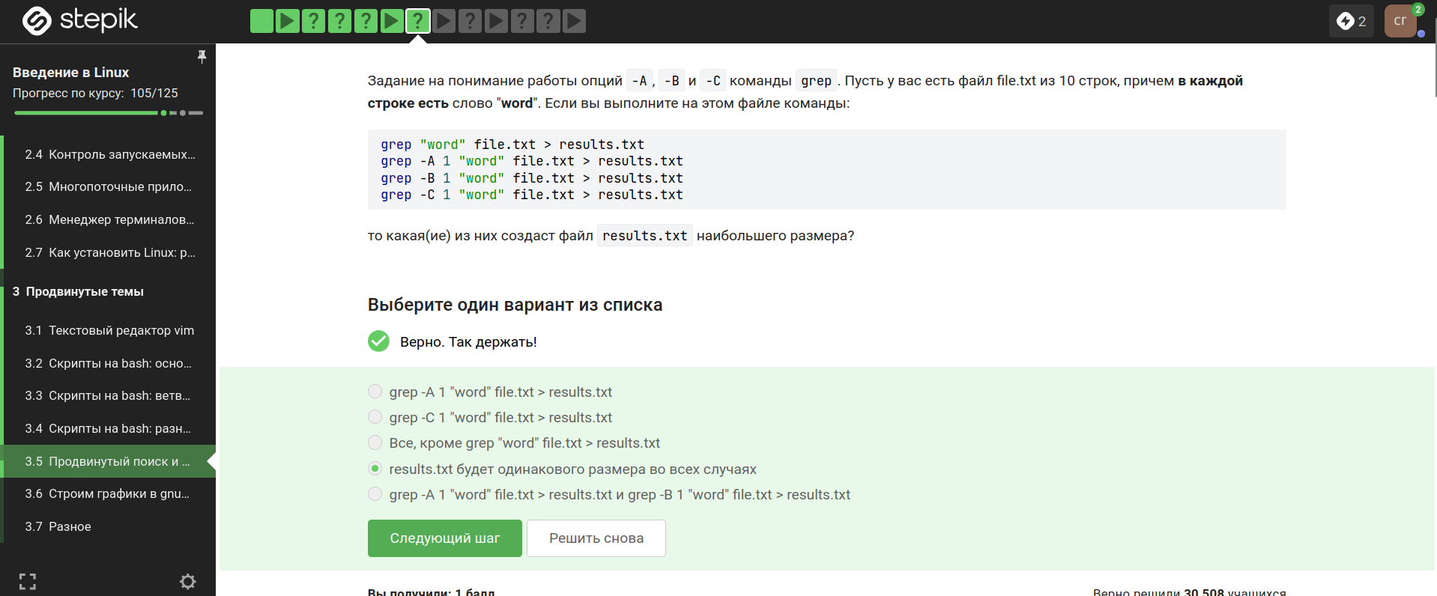
Рисунок 29: image29
Все строки заканчиваются на buntu. Перед buntu стоит u или U, а перед ними — ноль или один символ из набора (или нет символа) (рис. 30)
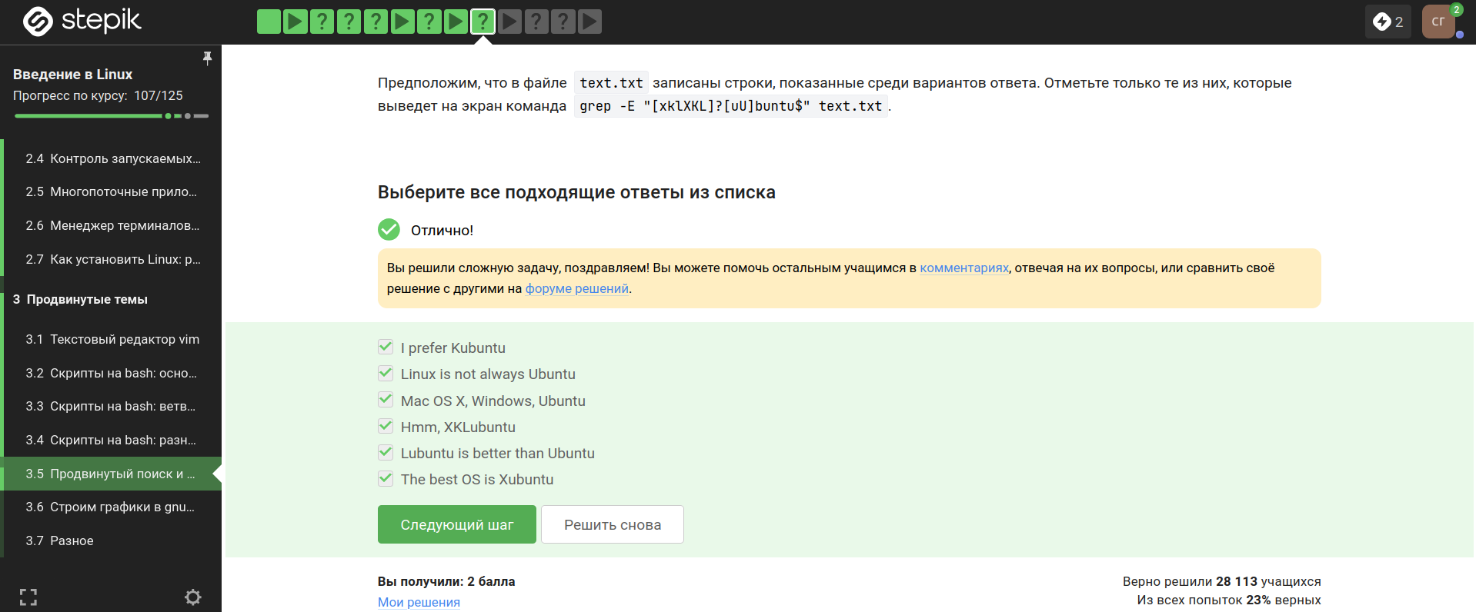
Рисунок 30: image30
Каждая строчка будет выведена 2 раза (рис. 31).
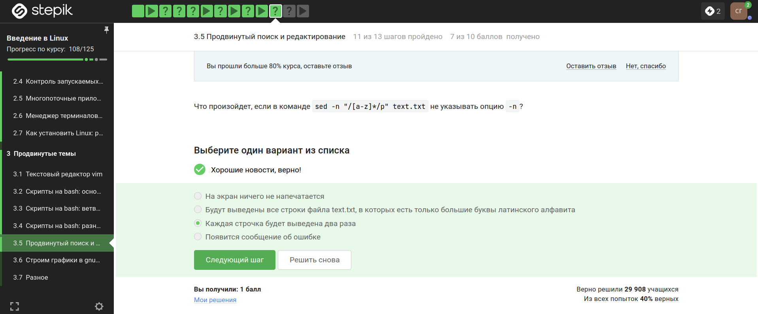
Рисунок 31: image31
Ищет последовательности из двух и более заглавных латинских букв и заменяет каждую такую последовательность на слово abbreviation (рис. 32, рис. 33).
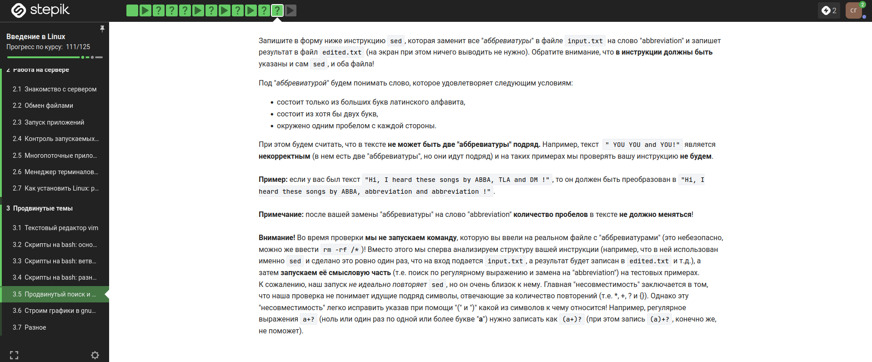
Рисунок 32: image32

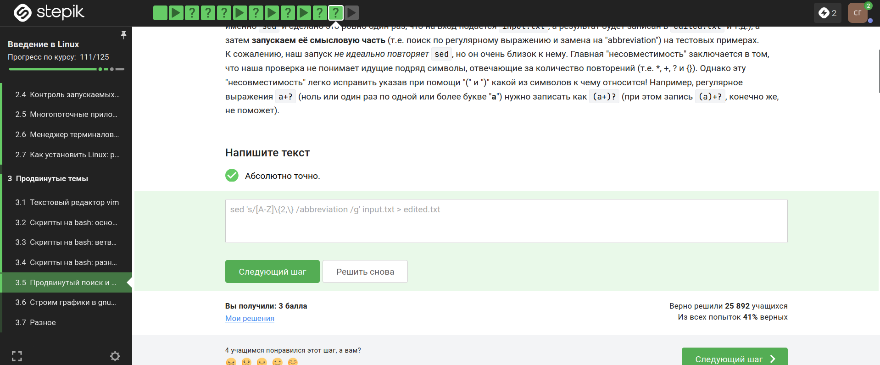
Рисунок 33: image33
-p, -persist (рис. 34).
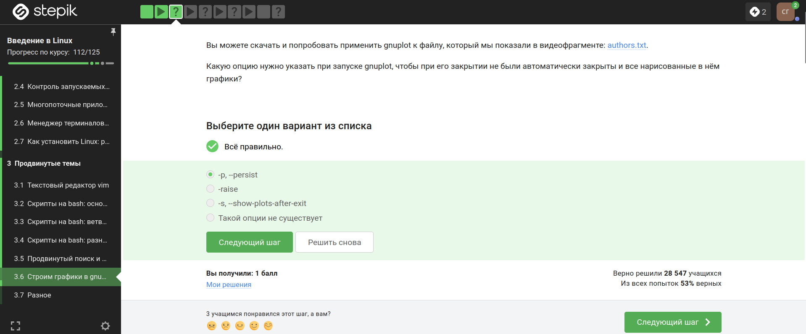
Рисунок 34: image34
Название – первое значение из второго столбца, нарисовано 9 точек (точка из первой строки пропущена) (рис. 35).
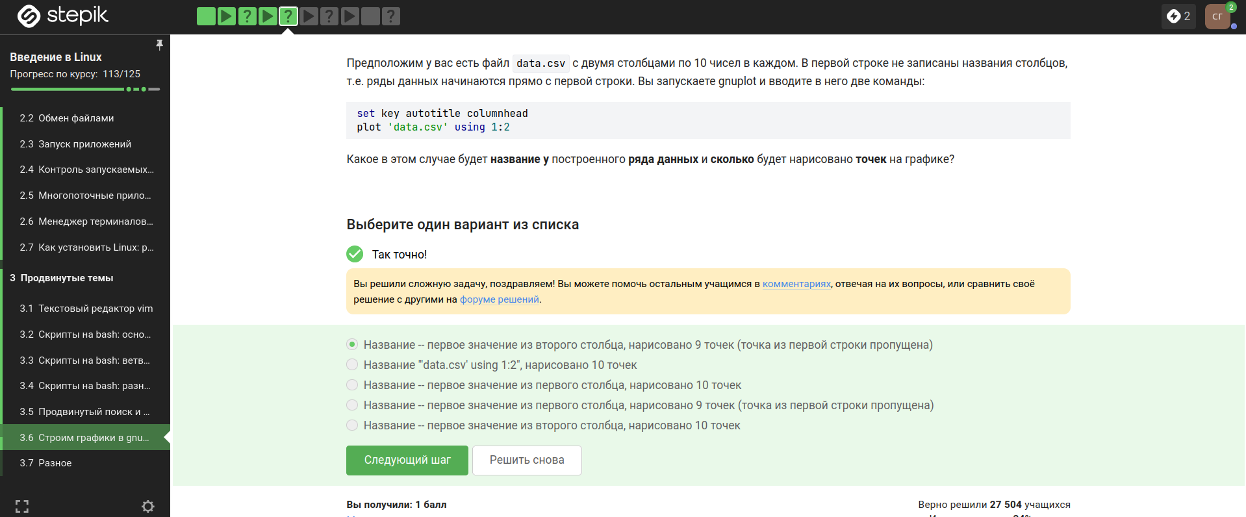
Рисунок 35: image35
Команда установки подписей, подпись, пробел, пременная с координатой, запятая. Повтор - соответствует числу переменных (рис. 36).
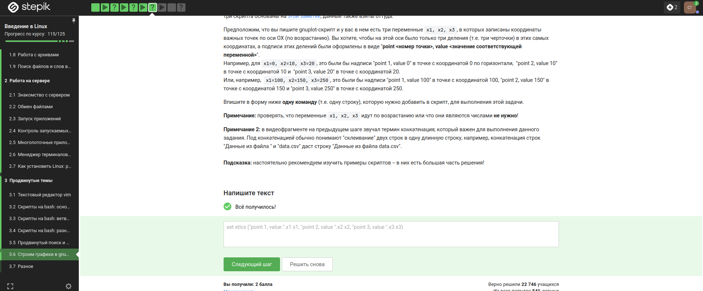
Рисунок 36: image36
b=b+1 - cчитает шаги анимации (каждый проход увеличивает счётчик на 1). zrot=(zrot+350)%360 Увеличивает угол поворота на 350 градусов, затем берёт остаток от деления на 360 (чтобы угол всегда был в пределах 0–359). Каждый раз угол меняется на 350°, то есть на следующий кадр картинка поворачивается на –10° (поскольку +350° эквивалентно –10° по модулю 360). (рис. 37).
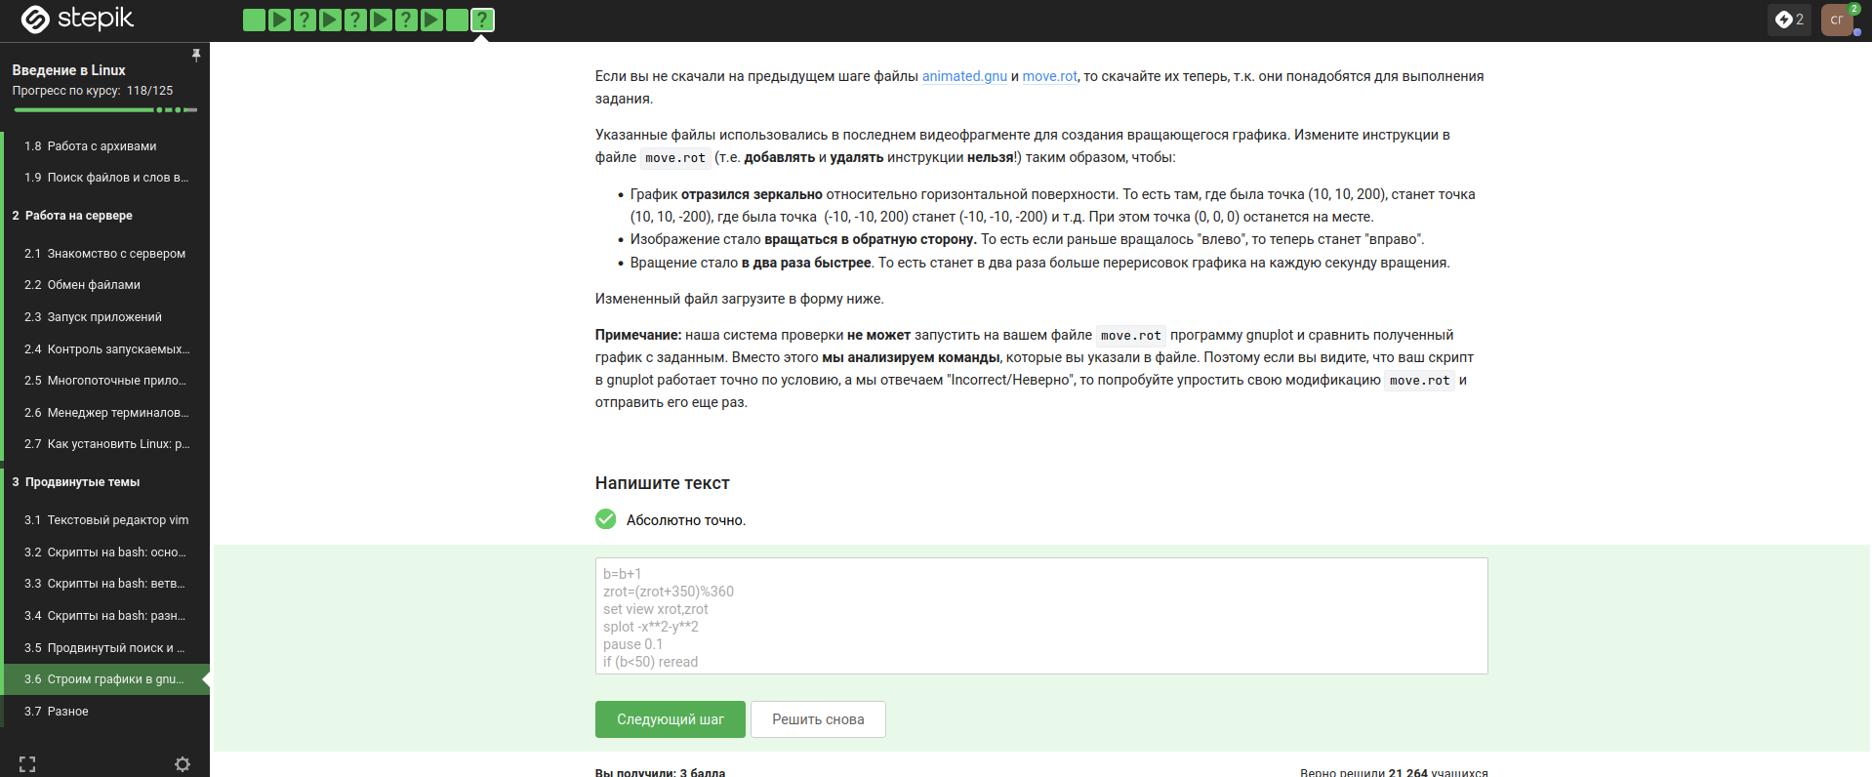
Рисунок 37: image37
r - чтение; w - запись; x - выполнение; u - владелец файла; g - группа файла; o - все остальные пользователи; 0 - никаких прав; поэтому chmod a+wx file.txt; chmod o-wx file.txt; chmod g-x file.txt и chmod u+wx file.txt; chmod g+w file.txt (рис. 38).
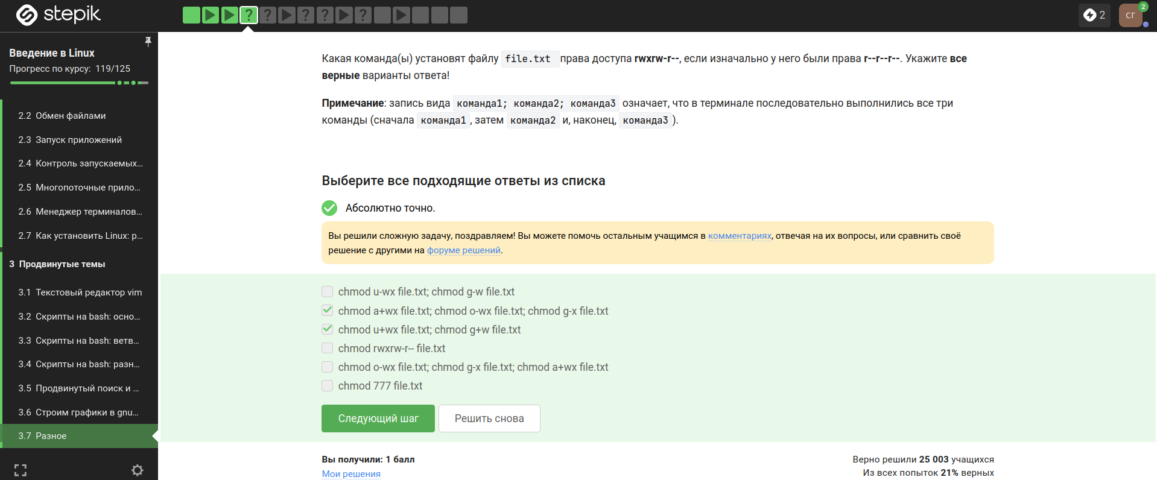
Рисунок 38: image38
sudo chmod 0+w dir, где 0 — это спец. запись, означающая «не менять права на чтение/исполнение», а +w — добавить право записи для всех (т.к. цифра 0). После этого у dir появляется w для группы (и для остальных), и user из group сможет создать файл. sudo chown user:group dir, здесь меняет владельца на user, группу на group. Теперь user (владелец) имеет полные права (rwx) и может писать в директорию (рис. 39, рис. 40).
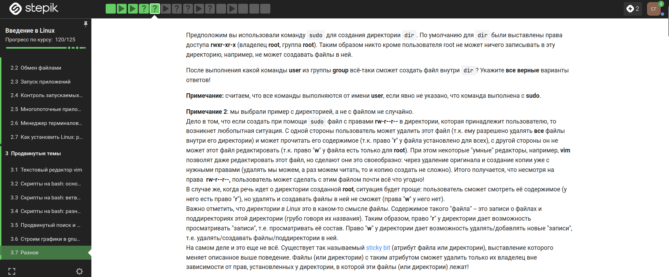
Рисунок 39: image39

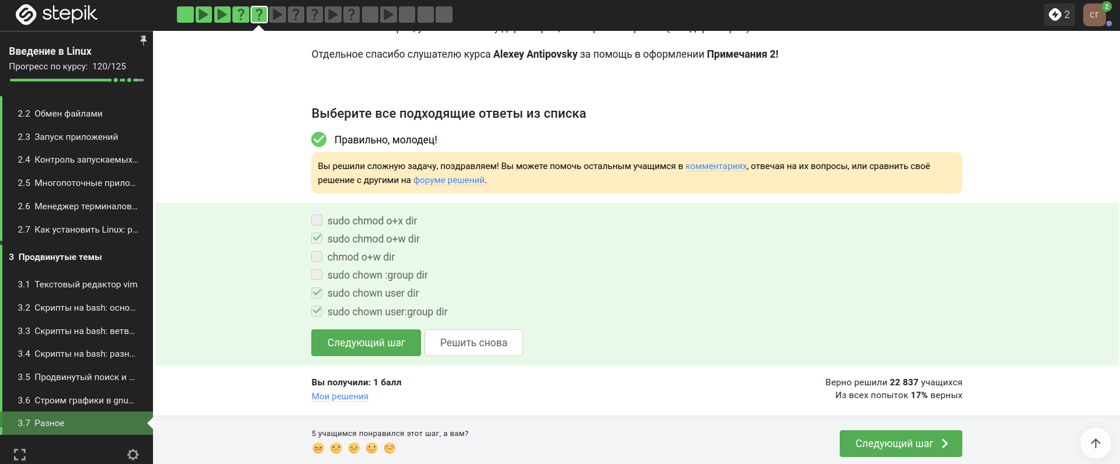
Рисунок 40: image40
Количество строк или символов, длину самой длинной строки (рис. 41).
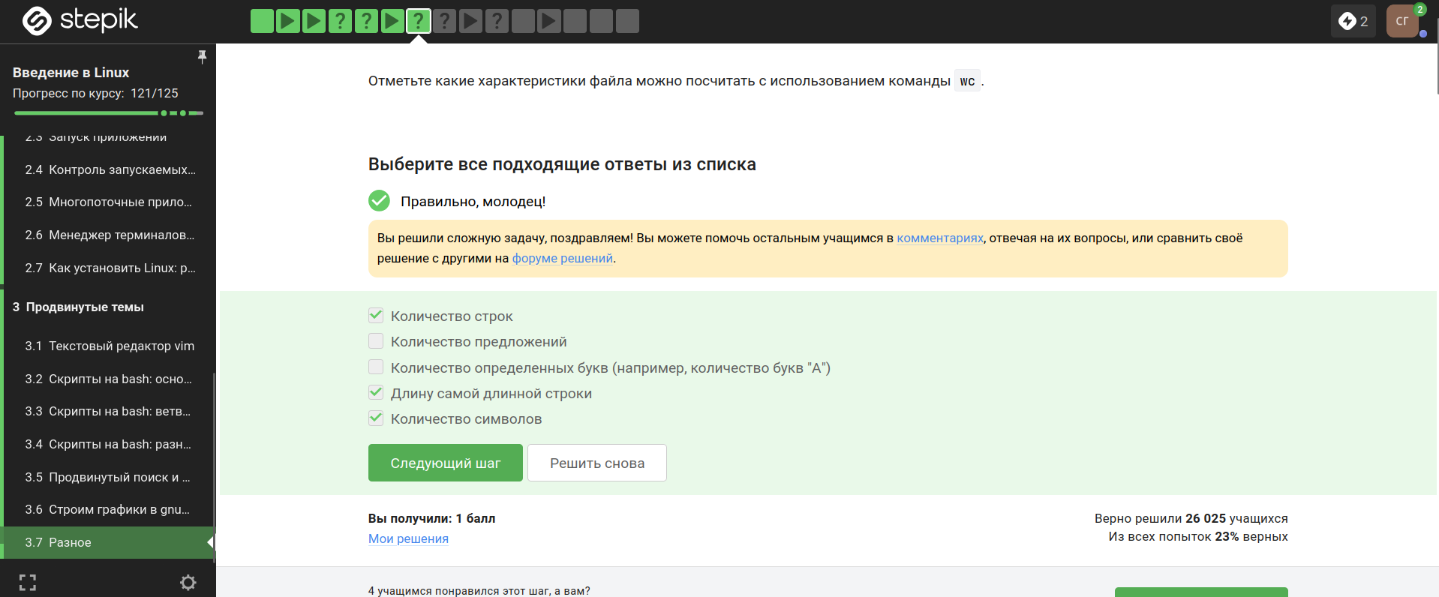
Рисунок 41: image41
Команда du -h -s , du — утилита для оценки использования дискового пространства. -h (human-readable) — выводит размер в удобном формате (например, 2.4M вместо 2457600 байт). -s (summary) — показывает общий размер текущей директории, не перечисляя каждый файл/поддиректорию (рис. 42).
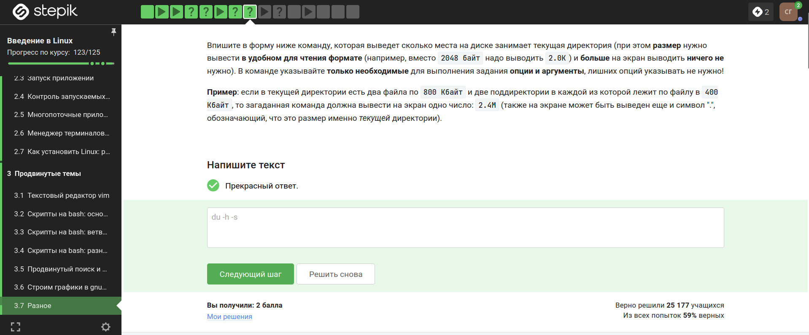
Рисунок 42: image42
Эта максимально короткая команда для создания поддиректорий (рис. 43).
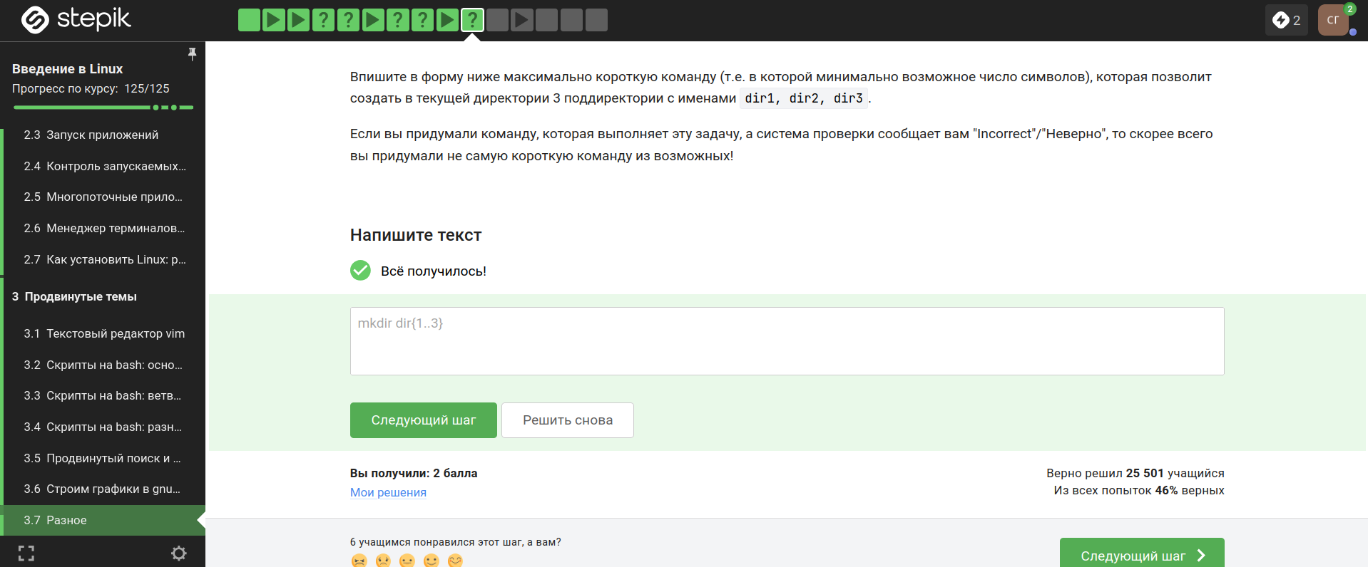
Рисунок 43: image43
Сертификат (рис. 44, рис. 45).
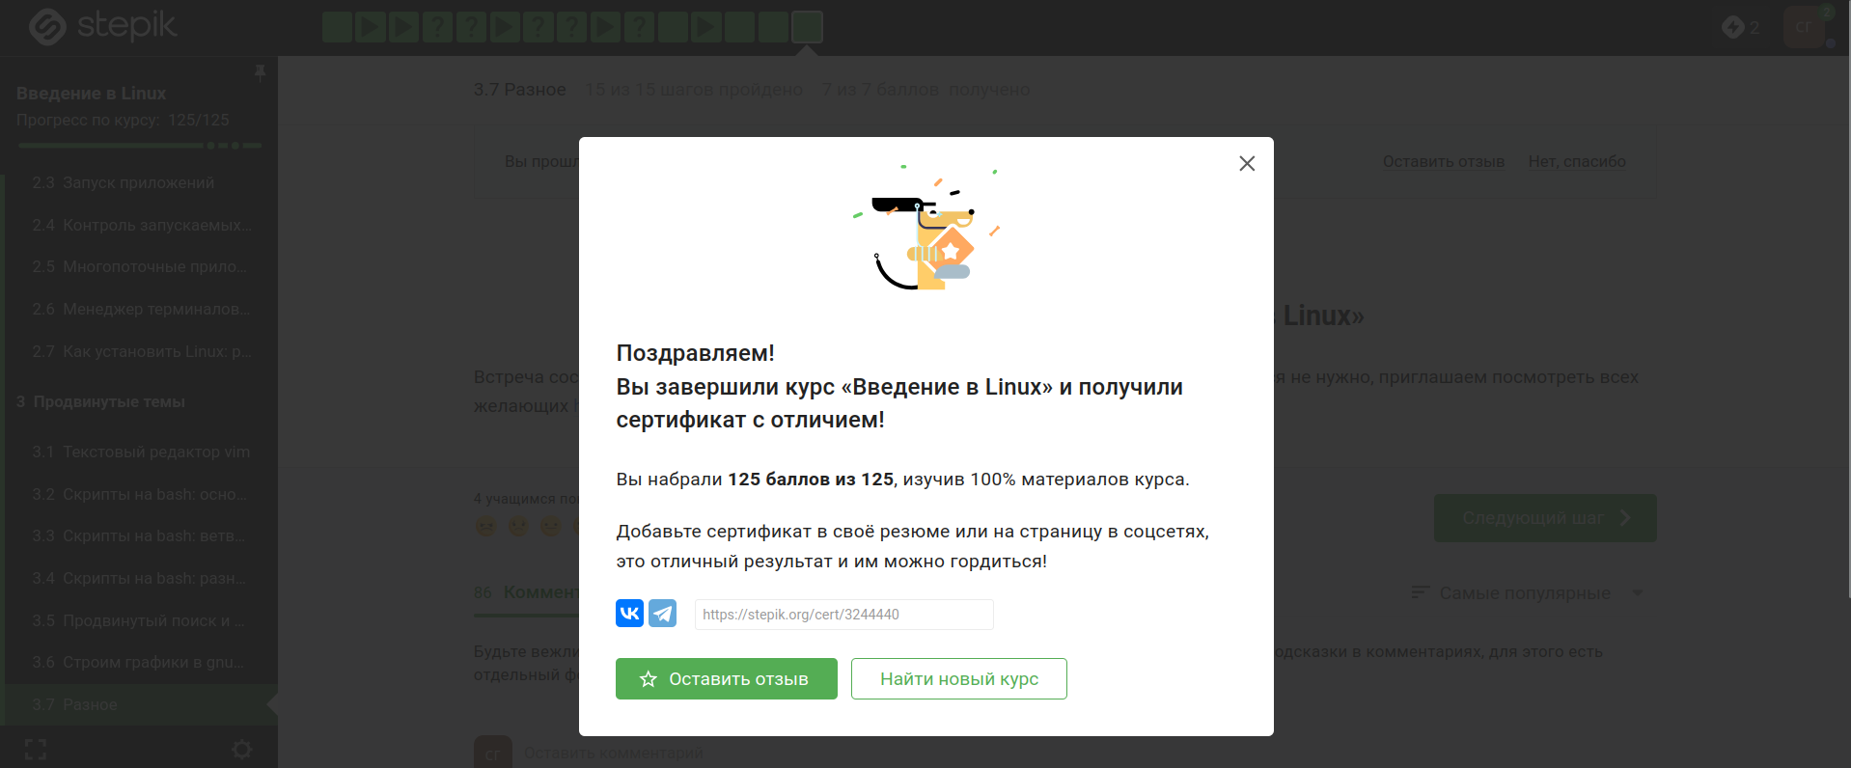
Рисунок 44: image44

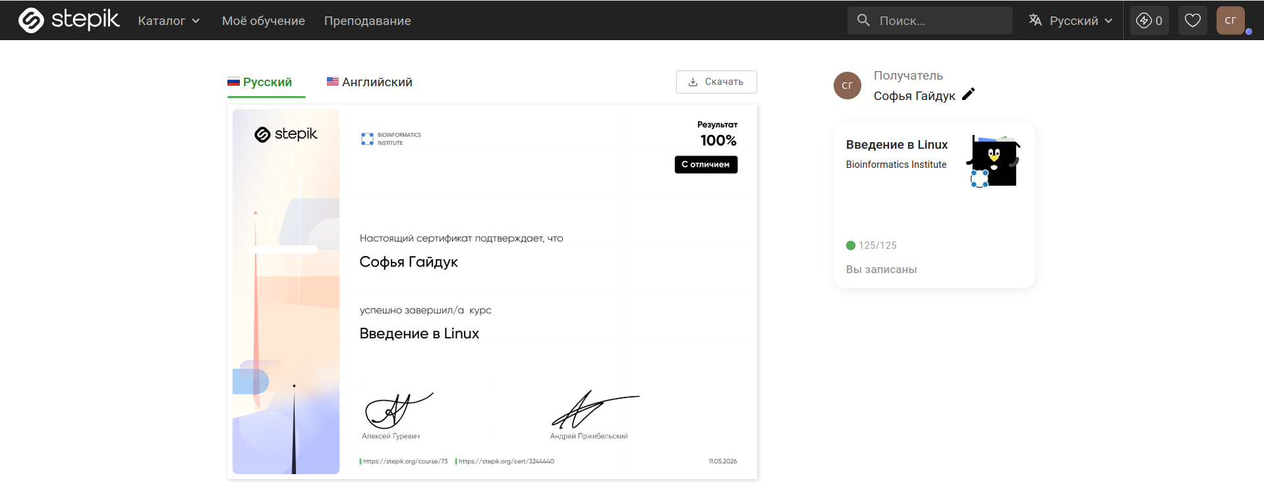
Рисунок 45: image45

3. Выводы
Изучили операционную систему Linux. Прошли 3 этап внешнего курса. Полностью прошли, изучили и окончили внешний курс

Список литературы
1.Kulyabov. Прохождение внешнего курса. Часть 3. RUDN

